Отчёт по лабораторной работе № 2
  - Дискреционное разграничение прав в Linux. Основные атрибуты
Назиров Алексей Анваржанович
Содержание

1. Цель работы
Получение практических навыков работы в консоли с атрибутами файлов, закрепление теоретических основ дискреционного разграничения доступа в современных системах с открытым кодом на базе ОС Linux.

2. Задание
- Создать в системе учётную запись пользователя guest.
- Задать пароль для пользователя guest.
- Войти в систему от имени пользователя guest.
- Определить текущую директорию и проверить домашний каталог.
- Уточнить имя пользователя, группы и числовые идентификаторы (uid, gid).
- Проверить информацию в файле /etc/passwd.
- Проверить права и расширенные атрибуты директорий в /home/.
- Создать поддиректорию dir1 и исследовать её атрибуты.
- Снять все права с директории dir1 и проверить ограничения доступа.
- Опытным путём заполнить таблицу разрешённых действий и минимальных прав.

3. Теоретическое введение
В операционных системах на базе Linux используется дискреционное управление доступом (Discretionary Access Control, DAC). Права доступа определяются для трёх категорий пользователей: владельца файла (user), группы владельца (group) и всех остальных пользователей (others).
Каждому файлу и директории назначаются три основных атрибута: * Чтение (r): позволяет просматривать содержимое файла или список файлов в директории. * Запись (w): позволяет изменять содержимое файла или создавать/удалять файлы в директории. * Выполнение (x): позволяет запускать файл как программу или переходить в директорию.

4. Выполнение лабораторной работы
- Используя учётную запись администратора, мы создали учётную запись пользователя guest. Затем задали пароль для пользователя guest:
- useradd guest
passwd guest
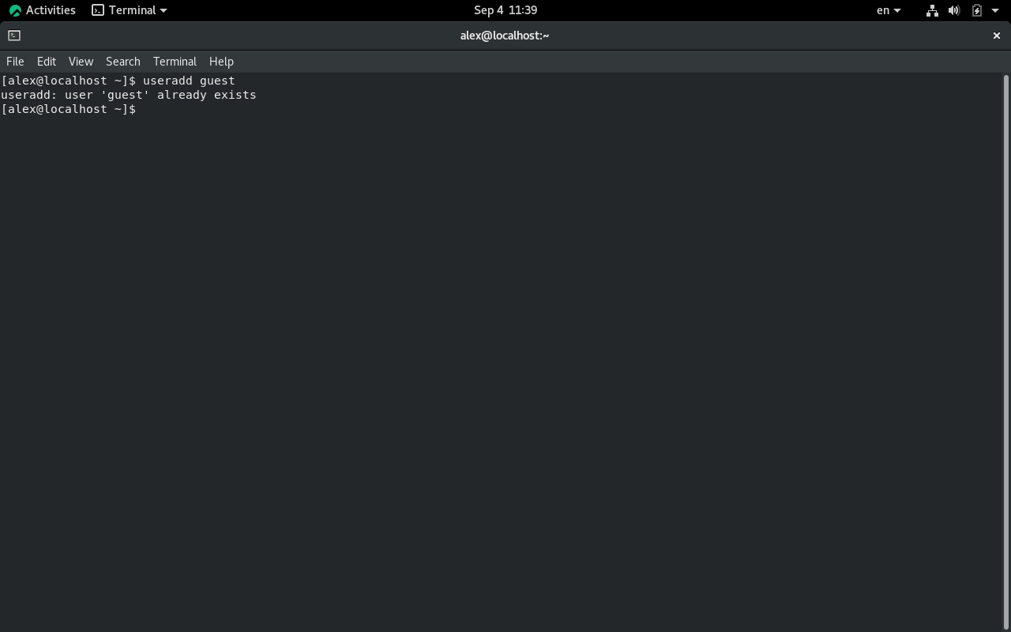
Создание пользователя guest и смена пароля
- Вошли в систему от имени пользователя guest. Определили текущую директорию командой pwd и убедились, что находимся в домашней директории. Уточнили имя пользователя командой whoami. С помощью команды id определили uid, gid и группы пользователя, после чего сравнили вывод с командой groups.
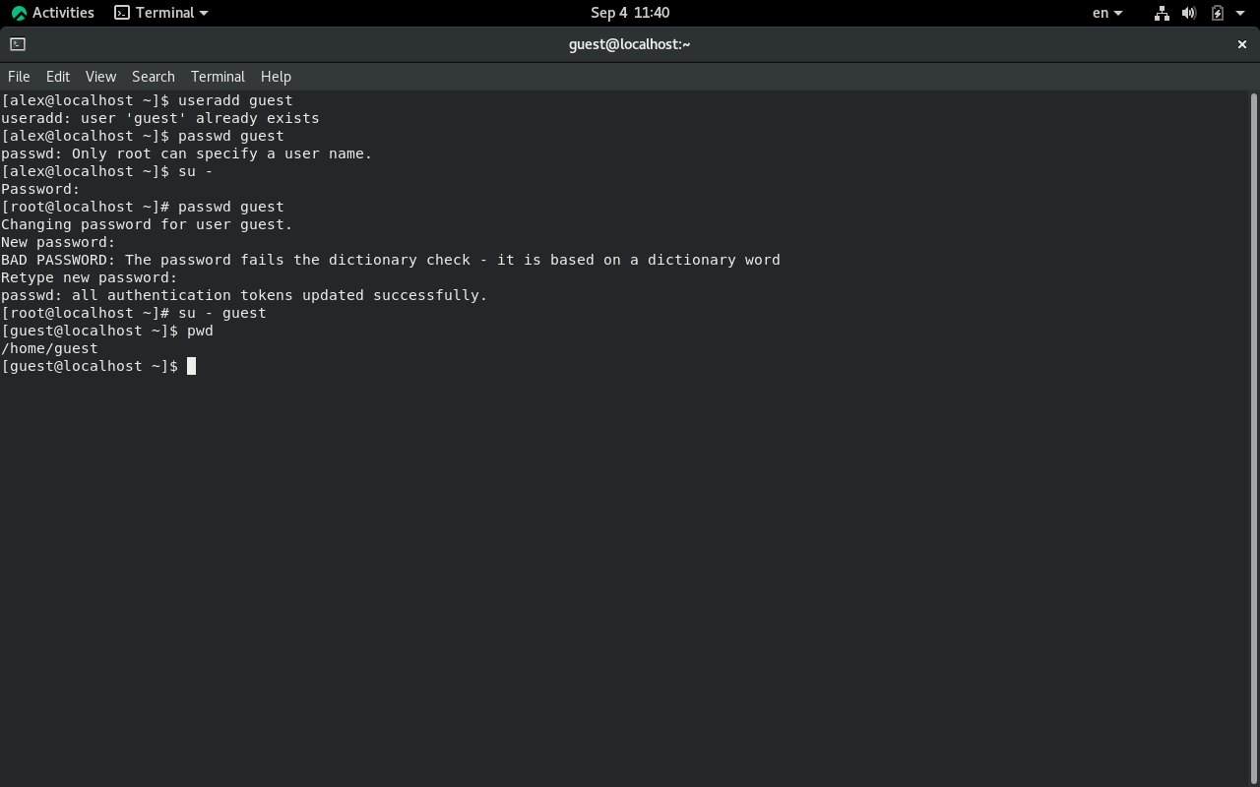
Определение параметров учётной записи
- Просмотрели файл /etc/passwd с помощью утилиты grep, чтобы вывести только строку с пользователем guest:
- cat /etc/passwd | grep guest
- Убедились, что значения uid и gid совпадают с полученными ранее.
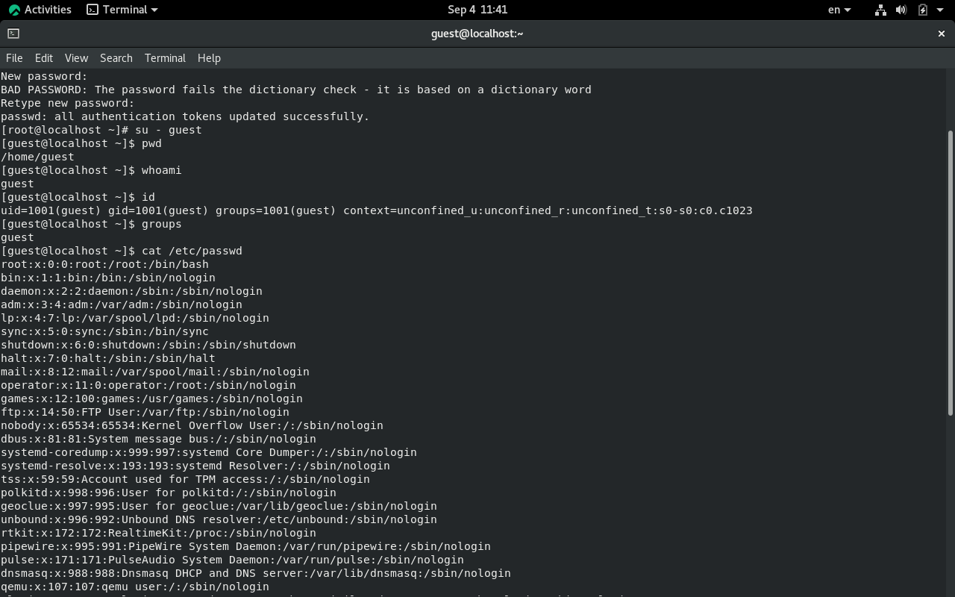
Анализ файла /etc/passwd
- Проверили директории внутри /home/ и их права доступа командой ls -l /home/. Проверили расширенные атрибуты этих директорий командой lsattr /home.
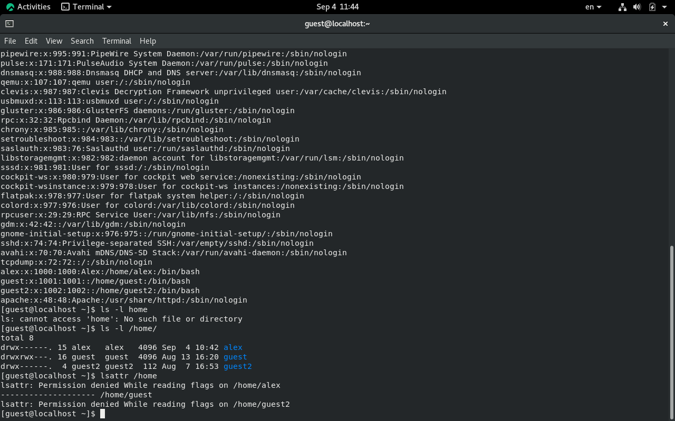
Просмотр атрибутов директорий в /home
- Создали в домашней директории поддиректорию dir1 командой mkdir dir1. Определили установленные на неё права и расширенные атрибуты командами ls -l и lsattr.
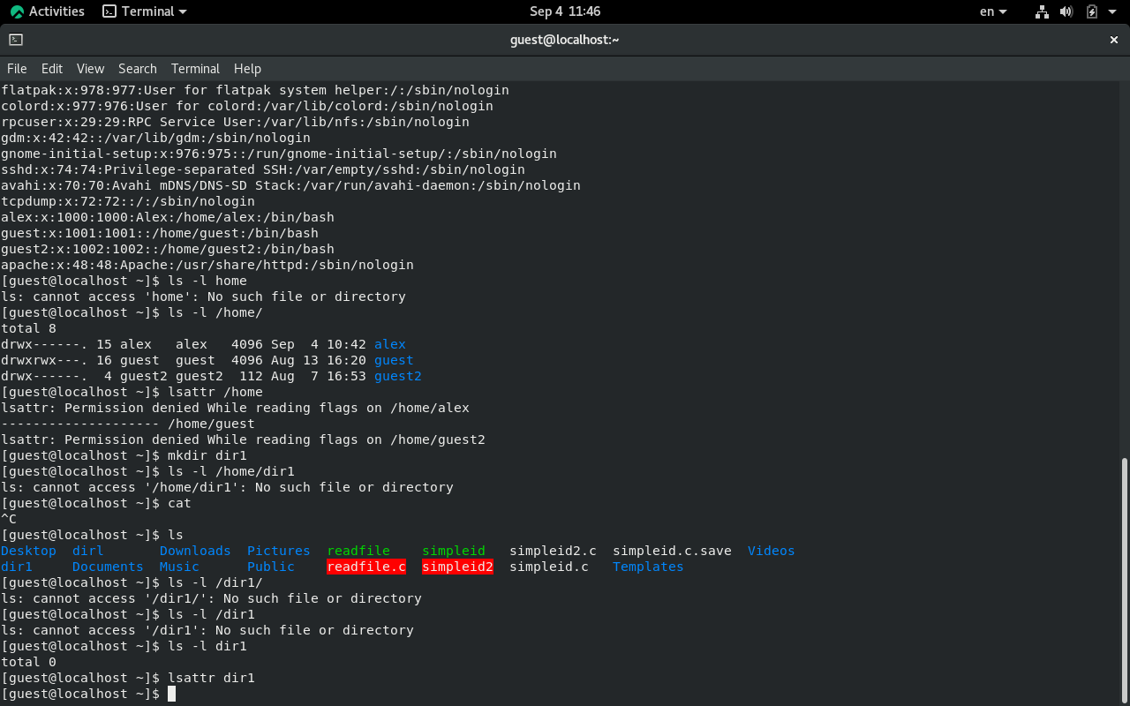
Создание директории dir1 и просмотр её прав
- Сняли с директории dir1 все атрибуты командой chmod 000 dir1 и проверили результат командой ls -l.
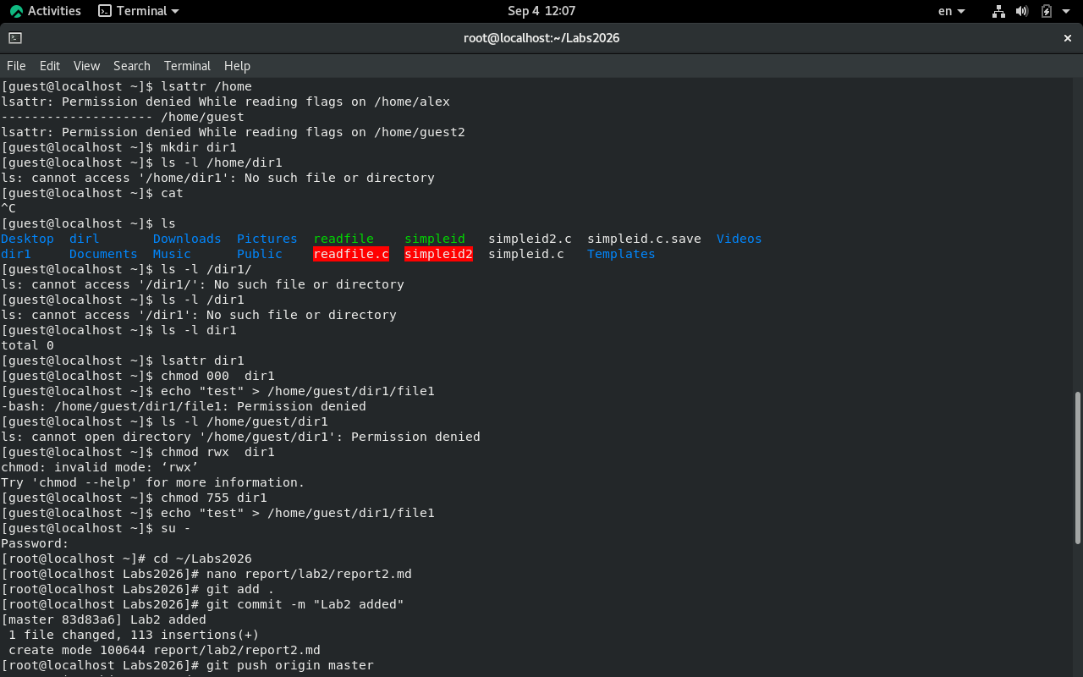
Снятие прав доступа с директории dir1
- Попытались создать файл file1 внутри dir1 командой echo "test" > /home/guest/dir1/file1. Получили отказ в доступе из-за отсутствия необходимых прав на директорию. Проверили, что файл действительно не был создан, командой ls -l /home/guest/dir1.
Попытка создания файла в директории без прав
- Опытным путём проверили доступность операций при различных правах и заполнили таблицу «Установленные права и разрешённые действия».
Права директории | Права файла | Создание файла | Удаление файла | Запись в файл | Чтение файла | Смена директории | Просмотр файлов в директории | Переименование файла | Смена атрибутов файла
d--------- (000) | ---------- (000) | - | - | - | - | - | - | - | -
d--x------ (100) | ---------- (000) | - | - | - | - | + | - | - | +
drwx------ (700) | -rwx------ (700) | + | + | + | + | + | + | + | +
- На основании полученных в предыдущем пункте данных определили минимально необходимые права для выполнения операций внутри директории dir1.
Операция | Минимальные права на директорию | Минимальные права на файл
Создание файла | d-wx------ (300) | ---------- (000)
Удаление файла | d-wx------ (300) | ---------- (000)
Чтение файла | d--x------ (100) | -r-------- (400)
Запись в файл | d--x------ (100) | --w------- (200)
Переименование файла | d-wx------ (300) | ---------- (000)
Создание поддиректории | d-wx------ (300) | ---------- (000)
Удаление поддиректории | d-wx------ (300) | ---------- (000)

5. Выводы
В ходе выполнения лабораторной работы были получены практические навыки работы в консоли с атрибутами файлов, а также закреплены теоретические основы дискреционного разграничения доступа в современных системах с открытым кодом на базе ОС Linux.

Список литературы

